منهجية

مسح الاستثمار الأجنبي 2016

خلفية عامـة عــن المسح | 3
شمولية المسح ومصادر البيانات | 4
مراحل المسح | 4
الوثائق الرئيسية للمسح | 8
العاملين بالمسح | 8
التعاريف الرئيسية | 10
المحتويات

أولاً: خلفية عامـة عــن المسح

1.1 مقـدمة
يحرص مركز دبي للإحصاء ومنذ تأسيسه على توفير البيانات الإحصائية الاجتماعية والاقتصادية والسكانية اللازمة لمتخذي القرارات وراسمي السياسات والمهتمين بالدراسات على مختلف أشكالها. كما يسعى المركز لمواكبة التطور السريع والمستمر في مجال الدراسات من خلال تطوير امكانياته الفنية والتقنية لتصل إلى مستوى رفيع في هذا المجال لتضاهي الأجهزة الإحصائية في كثير من الدول المتقدمة.
ويعتبر الاستتثمار الاجنبي من المواضيع الحيوية التي تهتم بها الدول لما له من دور هام في عملية التنمية الاقتصادية وتنويع مصادر دخل الاقتصاد في مختلف المجالات، حيث تعمل الاستثمارات الأجنبية على زيادة القدرات الإنتاجية ورفع معدلات النمو الاقتصادي، كما أن لها دور في نقل أحدث التكنولوجيا وأساليب المعرفة، واستحداث المزيد من فرص العمل، وتحقيق التكامل بين القطاعات الاقتصادية مما يساعد على تحقيق التنمية المستدامة.
ونظراً لأهمية الاستثمارات الأجنبية في التنمية الاقتصادية فقد حرص مركز دبي للإحصاء على تنفيذ مسح الاستثمار الاجنبي ميدانياً للمنشآت الإقتصادية التي يوجد بها إستثماراً أجنبياً وفقاً للمعايير الدولية المعتمدة بهذا الخصوص ، ويأتي تنفيذ هذا المسح في إطار بناء قاعدة بيانات حديثة ودقيقة وشاملة تُعين واضعي السياسات ومتخذي القرار في التعرف على وضع الاستثمار الاجنبي في امارة دبي والتنبؤ السليم بتطوراتها المستقبلية، وتجدر الإشارة هنا ان هذا المسح ينفذ بالتنسيق بين المراكز الإحصائية في دولة الامارات للوصول الى بيانات حول الاستثمار الأجنبي على مستوى الدولة تخلو من الازدواجية والتكرار حيث تم وضع شروط وضوابط لتحقيق هذا الهدف.

1.2أهداف المسح

تتلخص الأهداف الرئيسية للمسح في توفير بيانات تعكس وضع الاستثمار الأجنبي في المؤسسات التي مركزها الرئيسي امارة دبي وتوزيعها حسب النشاط الاقتصادي وحسب البلدان التي تدفق منها هذا الاستثمار، كما يعتبر مسح الاستثمار الأجنبي حجر الأساس في إعداد منظومة وضع الاستثمار الدولي، إضافة لكون المسح مصدراً أساسياً لبيانات الحساب المالي في ميزان المدفوعات.
ويهدف مسح الاستثمار الأجنبي بصفة عامة في :
- تزويد صانعي القرار بالدولة بالبيانات الحديثة والدقيقة عن حجم الإستثمار الأجنبي.
- التعرف على حجم الإستثمار الأجنبي في إمارة دبي.
- التعرف على القطاعات والأنشطة الإقتصادية التي يتجة إليها الإستثمار الأجنبي.
- تحديد مصادر الإستثمار الأجنبي حسب البلد المصدر لهذه الإستثمارات.

ثانياً: شمولية المسح مصادر البيانات

شمولية المسح :
تم حصر جميع المنشآت المحتمل وجود استثمار أجنبي لديها والمنشآت ذات استثمارات الحافظة والمدرجة في سوق دبي للأوراق المالية، بالإضافة إلى المنشآت ذات الاستثمارات الأخرى وهي التي لها معاملات مع العالم الخارجي في شكل قروض أو استثمارات او غيرها، وذلك اعتماداً على أحدث الأطر الاحصائية. ويتم تكوين الاطار سنويا من خلال البيانات السجلية التي ترد الى المركز من مختلف جهات الترخيص في امارة دبي ويتم تحديدها وفقا للشروط المتفق عليها على مستوى مراكز إحصاء الدولة وخاصة شرط وجود المركز الرئيسي في الامارة مما يعني ان اطار الاستثمار الأجنبي يشمل كافة المنشات التي لديها استثمارات اجنبية ومركزها الرئيسي امارة دبي. ويتم حصر الاستثمارات الأجنبية الواقعة في الأصول العقارية من خلال قواعد بيانات دائرة التنظيم العقاري والمتعلقة بمعاملات بيع وشراء العقارات حسب جنسية وصفة المشتري.

- المسح الميداني: حيث يتم استهداف المنشات التي لا يتوفر عنها بيانات سجلية وتصنف ان لديها استثمارت اجنبية
- البيانات السجلية: حيث يتم الحصول على تقارير مالية للمنشآت المرخصة من المناطق الحرة إضافة الى التقارير المالية التي يتم الإفصاح عنها من قبل المنشآت في المواقع الالكترونية، وقواعد بيانات الجهات الرسمية الأخرى ذات العلاقة.

ثالثاً: مراحل المسح
تضمنت مراحل المسح مجموعة من العمليات المتداخلة والمتكاملة التي تطلبت تعاون المختصين من المركز في مختلف مراحل العمل لإعداد خطة العمل والبرنامج الزمني لتنفيذ هذه الخطة وتوفير جميع فئات العاملين المطلوبة للتنفيذ في الوقت المحدد وتوزيع مهامها وأماكن عملها. وقد شملت على ما يلي:

- تحديد الاحتياجات: تنطوي عملية تحديد الاحتياجات على تحديد الحاجة والجدوى من المشروع الاحصائي تحديد الحاجات والمتطلبات حيث تم تحديد احتياجات المتعاملين الرئيسين خاصة الهيئة التنافسية والاحصاء والبنك المركزي من خلال التشاور معهم وتحديد احتياجاتهم وتوثيقها وتجهيز مقترح وثيقة المشروع واعتمادها وتجهيز خطة المشروع بتحديد الاحتياجات من الموارد وتجهيز الموازنة واعتمادها.
- مرحلة التصميم: تشمل هذه المرحلة تطوير وتصميم الانشطة اللازمة لتوفير البيانات حيث تتم مراجعة كافة الاساليب والمنهجيات والمفاهيم ذات العلاقة ومراجعة ادوات جمع البيانات لمشروع الاستثمار الأجنبي حيث تم تحديد الاهداف التفصيلية وتحليل الخيارات المنهجية المتاحة وتحديد المنهجية للمشروع والتي اعتمدت على دليل ميزان المدفوعات الطبعة السادسة المتعلقة بمفاهيم وأليات احتساب الاستثمار الأجنبي، وتم تحديد ادوات المشروع حيث اعتمدت الاستمارة الالكترونية بصيغة ملف اكسل والتي تم تصميمها بحيث يتم جمع البيانات من خلالها عن سنتين ماليتين وذلك لغايات الاتساق والتحديث وكون المسح هو مسح شامل يغطي كافة مفردات مجتمع الدراسة، وتم تجريب الاستبيان وتطوير المصطلحات والتعاريف الرئيسية للاستثمار الأجنبي ودمجها بالاستمارة وتم تحديد المجتمع المستهدف واليات الحصول على البيانات المتعلقة بالمسح وتم توثيق هذه الإجراءات للتوافق ومتطلبات جودة البيانات .
- مرحلة البناء: تشمل هذه المرحلة العمليات اللازمة لمعالجة البيانات حيث تم تصميم برنامج الاستثمار الأجنبي ووضع قواعد التدقيق الالي وقد تم تجريب هذا البرنامج واعتماده ولم يتم خلال هذه المرحلة طباعة أي استمارة ورقية كون المشروع يعتمد الاستمارة الالكترونية التي تم نسخها على أقراص مرنة والتي جهزت في هذه المرحلة، حيث قام مبرمج الدراسة بعملية التجهيز الالكتروني كما قام بتدريب مجموعة المدققين على كيفية استخدام برنامج الاستمارة في عملية التدقيق المعد مسبقاً لهذا الغرض. كما تم إتاحة البيانات بحيث يمكن إجراء التدقيق الآلي الفوري عليها من خلال شاشات العرض حيث تم التركيز على اكتمال البيانات. كما تم التأكد من تطبيق قواعد الاتساق للتأكد من أن البيانات المدخلة متسقة مع بعضها البعض ومنطقية حسب العلاقات الترابطية بين المتغيرات. وقد كان لتطبيق قواعد التدقيق وفاعليتها وتسلسل الإجابة المنطقية والربط بين جميع أسئلة الاستمارة الأثر الكبير في ضمان نجاح تلك العملية، تم اختبار استمارة مسح الاستثمار الأجنبي للتأكد من :
أ‌- الوضوح والبساطة في أسئلة الاستمارة ا لتخفيف العبء على المستجيب.
ب‌- الترتيب المنطقي والشمول لكافة البيانات التي تحقق أهداف المسح.
ت‌- ملائمة الحقول وكفايتها للبيانات المطلوبة.
ث‌- التوافق مع التعاريف والمعايير الدولية والفنية المتعارف عليها.
ج‌- ان تعكس الاستمارة احتياجات الجهات المختلفة ولتحقيق هذا الغرض تم عقد لقاءات وإجراء اتصالات مع تلك الجهات للتعرف على احتياجاتها من البيانات.
- وقد تم اعتماد أدلة التصنيف الدولية كأساس لترميز حقول النشاط الاقتصادي وذلك لتسهيل عمليات المقارنة مع الجهات المختلفة وهي الدليل الصناعي الدولي الموحد لجميع الأنشطة الاقتصادية التنقيح الرابع.
- جمع البيانات: تم تنظيم وتنفيذ العمل الميداني بأسلوب يضمن السهولة واليسر والدقة في الحصول على بيانات المسح. إذ توزع العمل على جميع القطاعات والمناطق التخطيطية في الإمارة وتم انطلاق إدارة العمليات الميدانية من المركز الرئيسي لإدارة المسح. أما توزيع حجم الطاقم الفني على مناطق العمل فقد كان على ضوء حجم العمل في كل من القطاعات التخطيطية ودرجة انتشار مواقع العينة وسهولة الاتصال والتواصل. وفي هذه المرحلة تم تدريب الباحثين وتوزيعهم على فرق العمل وفقا للمخطط وتنفيذ حمله إعلامية وجمع البيانات ومراقبة وضع الاستجابة وعدم الاستجابة واسبابها والتأكد من جودة البيانات وفقا للقواعد المعدة، إضافة الى الحصول على البيانات السجلية وادخالها على الاستمارات الالكترونية المعدة مسبقا لاستكمال جمع البيانات بشكل تام من كافة المصادر. كان من أهم الإجراءات التي اتبعت لضمان جودة البيانات والالتزام بالعمل الزيارات الميدانية التفقدية والمفاجئة التي قام بها فريق الإشراف بشكل دوري لجميع فرق العمل الميدانية في أماكن تواجدهم حيث تم التأكد من قيام المشرفين بتدقيق كامل الاستمارات المكتملة في موقع العمل. وبعد العودة من الميدان كان المشرفون بالإضافة إلى مكتب الإشراف يقومون بتدقيق عينة من الاستمارات في المركز الرئيسي وبخاصة خلال المرحلة الأولى من العمل، كما خصص برنامج تدقيق يومي لكل فريق عمل على حدا للتدقيق على العمل المنجز بصورة دورية. بالإضافة إلى ذلك فقد كان الفريق الفني للمسح يقومون بتدقيق عينة من البيانات المكتملة ووضع جميع الملاحظات الضرورية. وحين اكتشاف أية أخطاء كان مكتب الإشراف للمسح يقوم عادة بتعميم تلك الأخطاء على جميع المشرفين والباحثين في اليوم التالي لتلافيها مستقبلاً. وكان يصادف أحياناً أن ترد من الميدان بعض الحالات غير المتوقعة مسبقاً، حيث كانت تتم دراسة تلك الحالات من قبل المختصين ويتخذ بشأنها القرار المناسب ومن ثم يتم تعميم هذا القرار على جميع المشرفين وكان الغرض من هذه العمليات الحصول على أعلى دقة ممكنة من البيانات والتأكد من أن كل سؤال من أسئلة الاستمارة قد تم استيفاؤه كما هو مطلوب.
- معالجة البيانات: وقد تم خلال هذه المرحلة عمليات اجراءات تنظيف البيانات الواردة من الميدان لغايات تجهيزها لمرحلة التحليل الاولي للبيانات والمقارنة مع المصادر الاخرى.
- التحليل: تم في هذه المرحلة تحليل البيانات الاحصائية وفحصها ومقارنتها والتأكد من سلامتها وانسجامها مع المعايير الفنية تمهيدا لنشرها من خلال مراحل فنية متعددة تشمل:
أ‌- التأكد من البيانات حسب قواعد التدقيق ومقارنتها مع المسوح السابقة.
ب‌- التأكد من المنطقية والتجانس.
ت‌- تم كذلك في هذه المرحلة تحديد المؤشرات التي يمكن نشرها وتجهيز الجداول الاحصائية وتجهيز وصف للنتائج الرئيسية .
ث‌- إعداد ملف بالبيانات الخالية من الأخطاء.
ج‌- استخراج النتائج الأولية لجميع المتغيرات وتمت دراستها من قبل المختصين في الفريق الفني للمسح.

ووفقا لنتائج هذه المرحلة كان عدد الاستجابات حسب مصدر البيان كما يلي:
جدول: الاستجابة حسب مصدر البيان

 | مسح ميداني | مصادر ادارية | المجموع
عدد الاستجابات | 1065 | 3230 | 4295

- النشر : وفي هذه المرحلة تم بها توفير النتائج للمستخدمين بعد ان تم التأكد من جودة المخرجات وفقا لمعايير الجودة المعتمدة في المركز، كذلك تم التحقق من مطابقة معايير النشر تم مراجعة وتأكيد سلامة تقرير المخرجات من ناحية اللغوية. وقد تم عرض نتائج مسح الاستثمار الاجنبي من خلال النظام الإحصائي الذكي لإمارة دبي المتوافر لدى مركز دبي للإحصاء عبر نظامي الإحصاء الالكتروني والمؤشرات الإحصائية، ويتم نشر تلك المخرجات بعدة طرق من أهمها:
- الكترونياً من خلال الموقع الالكتروني لمركز دبي للإحصاء.
- النظام الإحصائي الذكي لإمارة دبي.
- الأخبار الصحفية الدورية التي تستعرض أبرز نتائج المسح.
- الصحفية الدورية التي تستعرض أبرز نتائج المسح.
- التقييم : تم في هذه المرحلة تقييم و مراجعة اجراءات العمل الميداني وتأثيرها على معدلات الاستجابة وتقييم معالجة البيانات وتقييم المنهجيات المستخدمة حيث تم التوصل الى ضرورة الاستمرار في عملية التحسين برنامج المعالجة الالكتروني لتحسين عملية رفع البيانات من الاستمارة على قواعد البيانات بشكل اكثر سهولة ودقه، والتركيز على زيادة الحملات الاعلانية للتعريف عن المركز بشكل عام وبأهمية المسح بشكل خاص.

يوضح الشكل ادناه مراحل العمل في مسح الاستثمار الاجنبي:

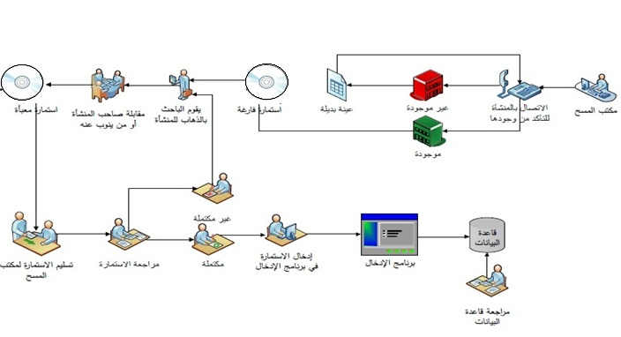

رابعاً: الوثائق الرئيسية للمسح
تضمنت وثائق المسح كل من الاستمارات وكتيبات التعليمات الخاصة بالمشرفين والباحثين وقواعد التدقيق المكتبي والإلكتروني، وفيما يلي عرضاً موجزاً لأهم هذه الوثائق:
  - كتيب التعليمات: يتضمن كتيب التعليمات كافة التعاريف والمفاهيم المستخدمة في المسح والتعليمات المفصلة للعاملين الميدانيين على اختلاف مستوياتهم الإشرافية والتنفيذية. كما تضمن شرحاً مفصلاً لجميع الأسئلة والمفاهيم الواردة في الاستمارة بمختلف أقسامها والتصانيف المستخدمة لكل منها، بالإضافة إلى كيفية استيفاء البيانات بصورة تكفل الحصول عليها بأعلى درجة ممكنة من الصحة والدقة. واشتمل الكتيب أيضاً على قواعد التدقيق الأساسية التي يجب أن يتبعها العاملون بمختلف مستوياتهم أثناء قيامهم بتدقيق الاستمارات مع التركيز على اكتمال الاستمارة وعلى العلاقات المنطقية بين الإجابات (الاتساق الداخلي) وكيفية اكتشاف الأخطاء وتصحيحها.
خامساً: العاملين بالمسح
5.1 الهيكل الوظائفي للعاملين بالمسح
تم تنظيم العاملين الذي شاركوا في العمل الفني والإداري والميداني للمسح على النحو التالي:
  - المشرف العام الفني للمسح: ومن أبرز مهامه إعداد كافة المنهجيات الفنية المرتبطة بالدراسة "المنهجية المتكاملة، منهجية التدقيق، منهجية استخراج النتائج ..."، كما أنه المرجع الوحيد لأية تعليمات فنية متعلقة بأسئلة ومفاهيم وتعاريف ومتغيرات استمارة الدراسة وأية جوانب وأمور فنية أخرى مرتبطة به، هذا بالإضافة إلى تدريب العاملين المشتركين بالمسح واختبارهم و إعداد تقريراً مفصلاً بأهم مخرجات المسح وارساله للإدارة الفنية المسؤولة عن المسح.
  - المشرف العام الميداني للمسح: مهمته متابعة كافة الأمور الميدانية للمسح، كما يقوم بتزويد فريق المسح بتقارير حول تقدم سير العمل.
  - المشرف الإداري: مهمته إدارة وتنفيذ العمليات الميدانية، وتزويد المشرف العام بتقارير دورية عن سير العمل.
  - المبرمج: ومن أبرز مهامه تصميم برنامج إدخال الاستمارة ، ويعتبر حلقة الوصل ما بين الباحثين والفنيين من خلال متابعة العمل الميداني وحل كافة المشكلات المتعلقة بالبرنامج وتراسل بيانات الاستمارات المكتملة بشكل دوري وإعداد قاعدة البيانات الرئيسية للمسح.
  - المشرفون الميدانيون: ومن أبرز مهامهم توزيع العمل الميداني اليومي على فريقه، التواجد في منطقة العمل باستمرار، حضور بعض المقابلات وتدقيق الاستمارات المنجزة والإقرار باكتمال الاستمارة وإبداء الملاحظات على الخاطئ منها.
  - الباحثين/الباحثات: وتشمل مهام الباحث تنفيذ عملية جمع البيانات والتأكد من استيفاء جميع البيانات قبل مغادرته المنشأة وكذلك تدقيق البيانات المستوفاة في الميدان وتسليم المشرف تقارير انجاز يومياً.
  - مشرف التدقيق: ومن أبرز مهامه توزيع العمل الميداني اليومي المكتمل على فريق التدقيق، ومتابعة عملية تدقيق الاستمارات المنجزة أولاً بأول والإقرار باكتمال الاستمارة وتزويد المشرفين الميدانيين بالملاحظات على الخاطئ منها.
  - المدققين: تكمن مهمتهم في تدقيق الاستمارات مكتبياً إلكترونياً من خلال البرنامج المعد مسبقاً لغايات التدقيق حيث يتم متابعة كافة الاستمارات التي تحتاج إلى تصحيح مع المشرف الإداري.

5.2 اختيار الباحثين وتدريبهم
5.2.1 اختيار الباحثين الميدانيين
تم اختيار العاملين على مختلف مستوياتهم الإشرافية والتنفيذية حسب عدة أسس من بينها الخبرة السابقة في مجال التعدادات والمسوح والدراسات الإحصائية، المعرفة بالمناطق الجغرافية واستعمال الخرائط، المؤهل العملي حيث كان غالبية العاملين من حملة البكالوريوس بالإضافة إلى إجادة اللغة الإنجليزية وأية لغات أخرى.
5.2.2 تدريب الباحثين الميدانيين واختبارهم
يعتبر تدريب الباحثين الميدانيين من أهم المراحل في أي مسح ميداني؛ لذا تم تدريب فريق العمل الميداني على أهم المفاهيم والمصطلحات الخاصة بمسح الإستثمار الأجنبي؛ وتم تدريبهم على آلية إستيفاء الإستمارة وتعبئة الجداول فيها. ويهدف التدريب إلى تعريف الباحثين بموضوع الإستثمار الأجنبي؛ والتعرف على أهداف المسح؛ وفهم محتويات الإستمارة؛ وكيفية تعبئتها؛ بالإضافة إلى طريقة طلب البيانات وتدقيقها ومراجعتها، وتعريف الباحث بكافة التعليمات والتوصيات لتحقيق الأهداف المرجوة من المسح. وتعريفهم بوجوب الالتزام بما يلي:
- يجب تسجيل المعاملات وفقاً لمبدأ الإستحقاق.
- وجوب الحصول على الميزانية وإرفاقها مع الإستمارة معبئة بالكامل.
- تكون القيم المسجلة في الإستمارة بالدرهم الإماراتي.
- التقيد التام بما يرد من تعليمات وإرشادات من المسؤول الفني عبر مسؤول العمل الميداني.

وقد شمل التدريب كذلك على أساليب إجراء المقابلات وخصوصيتها وكيفية التعامل مع المنشأه والتغلب على الصعوبات. بالإضافة إلى ذلك، فقد أجريت عدة تطبيقات عملية مكتبية وميدانية على تعبئة الاستمارة والأخطاء التي تظهر نتيجة تلك التطبيقات، كما تم تدريب العاملين على عمليات التجهيز المكتبي للبيانات وعلى قواعد التدقيق وكيفية اكتشاف الأخطاء وتصحيح الممكن منها لضمان اتساق الإجابات. ومن الجدير ذكره أنه وفي نهاية الدورة التدريبية تم إجراء اختبار لجميع العاملين في المسح على اختلاف مستوياتهم الإشرافية والتنفيذية حدد على أساسه وبدرجة كبيرة عملية انتقاء واختيار العاملين بالمسح.

سادسا: التعاريف الرئيسية
التعاريف والمصطلحات المستخدمة في استمارة المسح
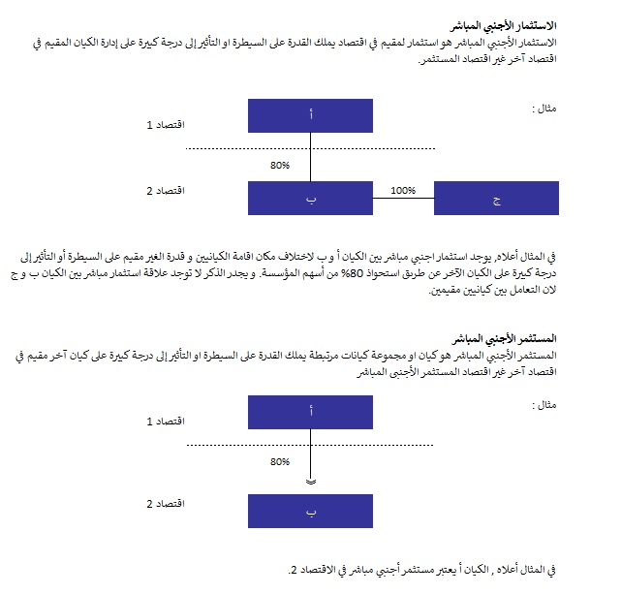
تم إعداد التعاريف والتصانيف المستخدمة لمسح الاستثمار الاجنبي، بالاعتماد على المعايير الدولية الصادرة عن الأمم المتحدة وبعض وكالاتها المتخصصة. وفيما يلي أهم التعاريف المستخدمة في المسح:
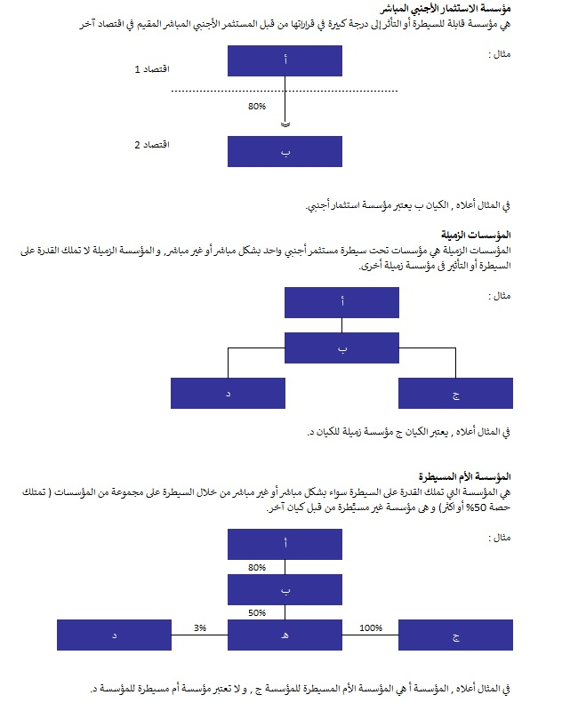

الاستثمارات الحافظة:
هي استثمارات في سندات الدين أو الملكية القابلة للتداول بين الكيانات المقيمية في اقتصاد و كيان آخر مقيم في اقتصاد آخر.
الاستثمارات الأجنبية الأخرى:
تعبر عن الاستثمارات الأجنبية عدا استثمارات الحافظة أو الاستثمار الأجنبي المباشر.

النشاط الاقتصادي الرئيسي:
النشاط الرئيسي هو النشاط الذي يشكل النسبة الأكبر من حيث المساهمة في القيمة المضافة للمؤسسة و غالبا تكون بنسبة 50% أو أكثر من القيمة المضافة المحققة.

المقيم في دولة الإمارات العربية المتحدة:
هو أي فرد أو منشأة أو منظمة موجودة في دولة الإمارات العربية المتحدة أو لديه الرغبة بأن يقيم في الدولة لمدة لا تقل عن سنة. و الكيانات الموجودة في الدولة و حتى لو كانت مملوكة لجهات أو جنسيات أجنبية تعتبر كيانات مقيمة على حسب مبدأ الإقامة بغض النظر عن جنسية مالكيها.

الغير مقيم:
هو أي فرد أو منشأة أو منظمة مقيمة خارج دولة الإمارات العربية المتحدة أو لديه الرغبة بأن يقيم في تلك الدولة لمدة لا تقل عن سنة. و الكيانات الموجودة خارج الدولة و حتى لو كانت مملوكة لجهات محلية تعتبر كيانات غير مقيمة على حسب مبدأ الإقامة بغض النظر عن جنسية مالكيها.

